- Задание 1
Контрольные вопросы и задания
  - Что изучает экономика, каковы ее основные функции и методы познания?
Экономика — это наука, изучающая процессы производства, распределения, обмена и потребления материальных благ и услуг в условиях ограниченных ресурсов. Она исследует, как общество использует ограниченные ресурсы для удовлетворения своих потребностей.

Основные функции экономики:
- Познавательная: изучение экономических процессов и закономерностей.
- Практическая: разработка рекомендаций для эффективного использования ресурсов.
- Прогностическая: предсказание последствий экономических решений.
- Идеологическая: формирование взглядов на экономическую систему.

Методы познания:
- Научная абстракция: выделение главных характеристик явлений.
- Анализ и синтез: разложение целого на части и объединение частей в целое.
- Индукция и дедукция: от частного к общему и наоборот.
- Математическое моделирование: использование математических методов для анализа экономических процессов.
- Исторический метод: изучение экономических явлений в их развитии.

  - Что изучают макро- и микроэкономика? Проанализируйте проблемы, которыми занимаются микро- и макроэкономика.
Микроэкономика изучает поведение отдельных экономических субъектов (домохозяйств, фирм, отраслей) и их взаимодействие на рынках. Основные проблемы:
- Ценообразование на товары и услуги.
- Поведение потребителей и производителей.
- Рыночные структуры (конкуренция, монополия).
- Распределение ресурсов между альтернативными целями.

Макроэкономика изучает экономику как единое целое, фокусируясь на агрегированных показателях. Основные проблемы:
- Экономический рост и развитие.
- Инфляция и безработица.
- Государственная бюджетная и денежно-кредитная политика.
- Внешняя торговля и платежный баланс.

  - Какова связь экономики с юриспруденцией?
Экономика играет основную роль по отношению к праву. Она обуславливает существование права, обозначает его тип и выделяет конкретные черты в данный период развития.
Право активно воздействует на экономические отношения. Если право адекватно отражает закономерности развития экономических отношений и объективные потребности общества, то оно способствует развитию экономических отношений и общества в целом. Если же право отстаёт от развития экономики, то оно тормозит эти отношения.
Кроме того, в юриспруденции используются экономические концепции для объяснения действия законов, оценки того, какие правовые нормы являются экономически эффективными, и прогнозирования того, какие правовые нормы будут приняты
  - Что вы понимаете под экономическими законами и категориями?
Экономические законы — это объективные, устойчивые причинно-следственные связи между экономическими явлениями. Примеры:
- Закон спроса и предложения.
- Закон убывающей предельной полезности.
- Закон стоимости.

Экономические категории — это теоретические понятия, отражающие сущность экономических явлений. Примеры: товар, деньги, капитал, прибыль, заработная плата.

  - Какие типы экономических отношений вы знаете и какова их сущность?
Типы экономических отношений:
- Производственные отношения — отношения между людьми в процессе производства (например, отношения собственности).
- Распределительные отношения — отношения, связанные с распределением доходов и ресурсов.
- Обменные отношения — отношения, возникающие при обмене товарами и услугами.
- Потребительские отношения — отношения, связанные с использованием благ для удовлетворения потребностей.

Сущность экономических отношений заключается в том, что они определяют, как общество организует производство и распределение благ.

  - Назовите наиболее крупных ученых в области экономики; объясните, в чем состоял их вклад в развитие этой науки.
Адам Смит (1723–1790) — основоположник классической экономической теории. Ввел понятие "невидимой руки рынка" и обосновал преимущества свободной конкуренции.

Карл Маркс (1818–1883) — разработал теорию прибавочной стоимости и критиковал капитализм, предсказывая его кризисы.

Джон Мейнард Кейнс (1883–1946) — основатель макроэкономики. Предложил теорию государственного регулирования экономики для борьбы с безработицей и кризисами.

Милтон Фридман (1912–2006) — лидер монетаризма, подчеркивал важность контроля за денежной массой для стабилизации экономики.

Йозеф Шумпетер (1883–1950) — ввел понятие "созидательного разрушения" и исследовал роль инноваций в экономическом развитии.

- Задание 2
Составьте экономический кроссворд, используя следующие термины: экономика, политэкономия, микроэкономика, макроэкономика, мезоэкономика, абстракция, анализ, синтез, индукция, дедукция, модель, отношения, закон, категория, меркантилизм, физиократия, марксизм, маржинализм, кейнсианство, монетаризм.

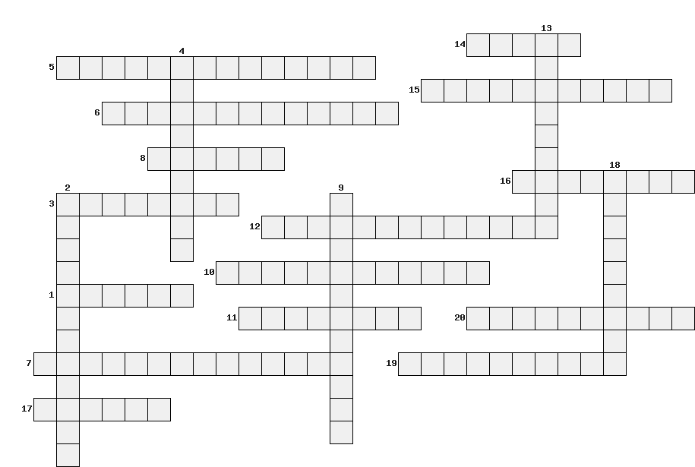

- Основной метод научного исследования, включающий разложение объекта на части.
- Экономическая теория, утверждающая, что богатство страны определяется её запасами драгоценных металлов.
- Экономическое учение, разработанное Карлом Марксом.
- Наука, изучающая производство, распределение и потребление материальных благ и услуг
- Раздел экономики, изучающий функционирование национального хозяйства в целом.
- Раздел экономики, исследующий взаимодействие отраслей и регионов
- Раздел экономики, изучающий поведение отдельных потребителей и фирм
- Упрощённое представление реальности, используемое для анализа экономических процессов
- Экономическая школа, утверждающая, что богатство создаётся в сельском хозяйстве.
- Экономическая теория, основанная на идеях Джона Мейнарда Кейнса.
- Метод научного познания, который использует общий закон для объяснения частных случаев.
- Наука, изучающая экономические отношения между людьми в процессе производства и распределения материальных благ.
- Взаимодействия и связи между субъектами экономики.
- Общее правило или принцип, регулирующий экономические явления.
- Экономическая теория, изучающая предельные величины и оптимальные решения.
- Метод научного познания, который выводит общие закономерности из частных случаев.
- Метод объединения различных элементов в единое целое.
- Основное понятие, используемое для описания явлений и процессов
- Процесс отвлечения от несущественных деталей для выявления общих свойств и закономерностей.
- Экономическая теория, делающая акцент на контроле денежной массы и регулировании инфляции.

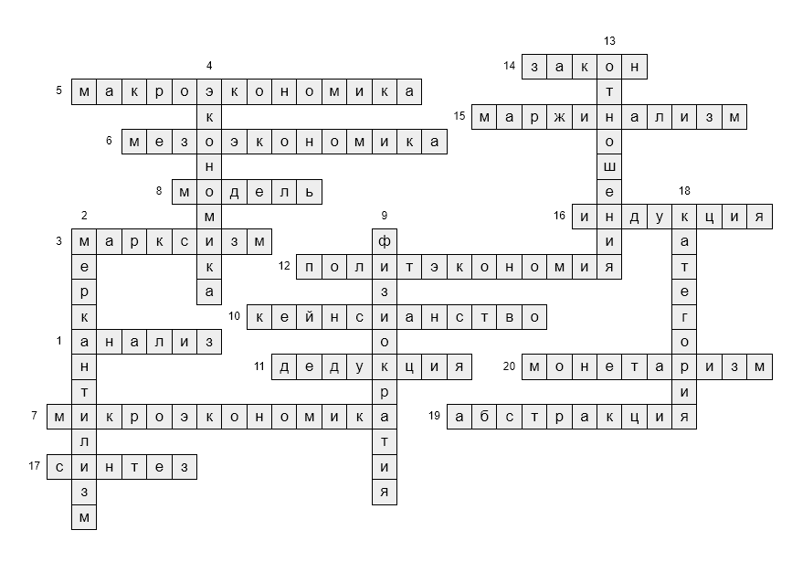
- Задание 3.
Тесты
Выберите правильный ответ.
  - Каково наиболее полное и корректное определение предмета экономики:
а) экономика изучает деятельность, включающую производство
и обмен товарами;
б) экономика изучает переменные величины, поведение кото¬
рых воздействует на состояние народного хозяйства (цены,
производство, занятость и т.д.);
в) экономика изучает, как общество использует ограниченные
ресурсы, необходимые для производства различных товаров
и услуг в целях удовлетворения потребностей его членов;
г) экономика изучает деньги, банковскую систему и капитал.
  - Что из перечисленного изучает микроэкономика, а что макроэкономика:
а) уровень занятости и безработицы в стране;
б) определение оптимального объема производства фирмы;
в) издержки производства;
г) финансовое регулирование экономики.
  - Позитивная экономика изучает:
а) что есть;
б) что должно быть;
в) что было;
г) оценочные суждения.
  - Какая из экономических школ впервые сделала предметом своего анализа процесс производства, а не сферу обращения:
а) меркантилизм;
б) физиократы;
в) классическая политическая экономия;
г) маржинализм.

  - Какое направление возникло в экономической теории XX в.:
а) марксизм;
В) монетаризм;
в) меркантилизм;
г) физиократия.

- Задание 4
Решите кроссворд
- ДИАЛЕКТИКА
- КЕНЭ
- ФИЗИОКРАТЫ
- МЕТОДОЛОГИЯ
- МАРЖИНАЛИЗМ
- ПЕТТИ
- РИКАРДО
- ЛЮКСЕМБУРГ
- МАРКС
- МЕРКАНТИЛИЗМ

